Описание модулей

“Программный комплекс удаленного мониторинга и контроля за работой медицинского оборудования с предиктивным механизмом выявления наступления неисправностей”

Москва
2024

1. Введение 3
2. Краткое назначение использования ПО 3
3. Модули Комплекса 5
3.1. Модуль обработки запросов API 5
3.2. Модуль АРМ 7
3.3. Модуль взаимодействия с БД 7
4. Языки реализации 9
5. Перечень сокращений 10

Введение
Комплекс предназначен для сбора, обработки и хранения обезличенной информации о наработке медицинского оборудования. Под обезличенной информацией понимается информация о выполненных на медицинском устройстве циклах работы без содержания информации о пациенте или объекте приложения. Информация о наработке медицинского оборудования содержит следующее:
- Информация о цикле работы устройства, такая как: время начала, время окончания, длительность цикла работы, стадии цикла работы и т.п.
- Показания контрольных датчиков медицинского оборудования, которые наблюдались на протяжении каждой стадии цикла работы оборудования

Краткое назначение использования ПО
Потребителями Комплекса являются производители медицинского оборудования и эксплуатанты медицинского оборудования. Производители регистрируют оборудование собственного производства в Комплексе и могут получать информацию о наработке оборудования, а эксплуатанты имеют возможность наблюдать за работой оборудования разных производителей, которое находится в эксплуатации у эксплуатантов.
Комплекс функционирует в облачном режиме, что предполагает установку Комплекса в едином пуле серверов и не предполагается тиражирование копий Комплекса. Для доступа к функционалу комплекса, как производителям, так и эксплуатантам медицинского оборудования необходимо направить заявку на подключение к комплексу в ООО “МедТеко”.
Логическое обобщение комплекса приведено на рис.1. Следует отметить, что медицинское оборудование не входит в состав комплекса и может функционировать без подключения к Комплексу. В общей сложности комплекс выполняет функцию сбора и агрегации данных о наработке различного медицинского оборудования в единой БД.

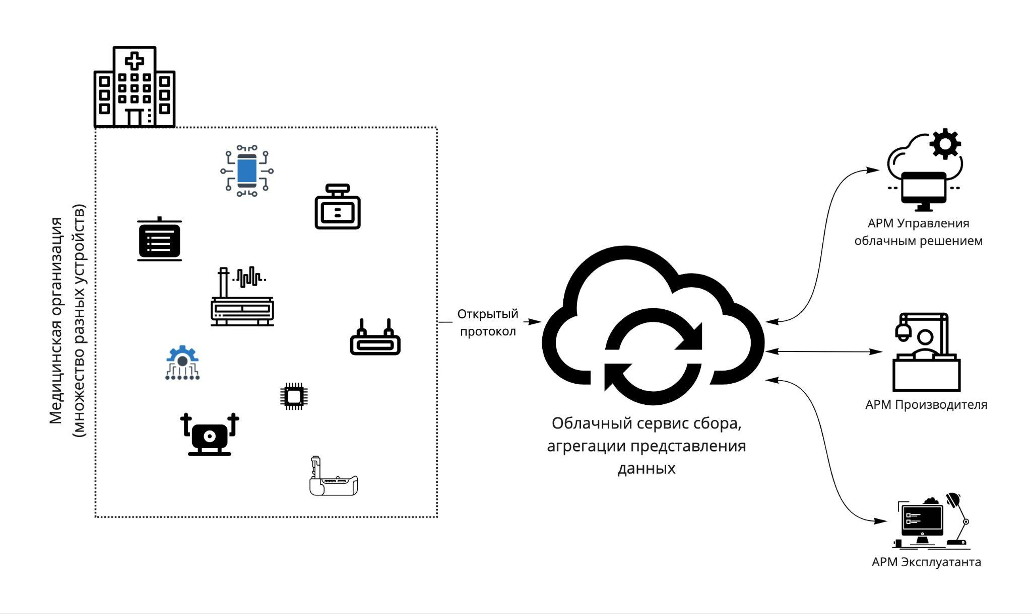
Рисунок 1.

Модули Комплекса
В состав комплекса входят следующие модули:
- Модуль обработки запросов API
- Модуль АРМ
- Модуль взаимодействия с БД

Модуль обработки запросов API
Модуль обработки запросов API предназначен для приема данных о наработке медицинского оборудования и передачи этих данных в структурированном виде модулю взаимодействия с БД. Модуль обработки решает задачу сбора данных от медицинского оборудования, приведенного в таблице 3.1:

Таблица 3.1 Назначение полей для запроса Data
Поле | Назначение
Поля идентификации устройства и цикла работы
guid | Уникальный идентификатор запроса, который должен быть сформирован клиентской стороной перед отправкой запроса на сервер
device_id | Идентификатор устройства в БД. Идентификатор устройства можно получить из поля “Код”, расположенного последним полем в карточке устройства
serial_num | Серийный номер устройства
device_date_time | Актуальное время устройства в формате “ГГГГ-ММ-ДД ЧЧ:ММ:СС”
user_id | идентификатор пользователя на устройстве, под управлением которого был выполнен цикл работы устройства
cycle_id | Идентификатор цикла (как правило, порядковый номер цикла работы на устройстве)
started_at | Время начала цикла работы устройства в формате “ГГГГ-ММ-ДД ЧЧ:ММ:СС”
finished_at | Время окончания цикла работы устройства в формате “ГГГГ-ММ-ДД ЧЧ:ММ:СС”
cycle_duration | Длительность цикла работы в секундах
is_completed | Флаг,  если true, то цикл работы завершился корректно (без ошибок),  если false, то цикл работы завершился с ошибкой
error_text | Поле игнорируется Комплексом, если is_completed=true и если is_completed=false, то Комплекс сохраняет в карточке цикла работы описание ошибки, произошедшей на устройстве
sensor_names | Массив датчиков, которые отправляются внутри каждой стадии. Массив датчиков задается для всех без исключения стадий цикла (является глобальным для стадий)
поля массива стадий работы внутри цикла
number | Порядковый номер стадии цикла в массиве стадий цикла
name | Название стадии работы
started_at | Время начала стадии работы устройства в формате “ГГГГ-ММ-ДД ЧЧ:ММ:СС”
finished_at | Время окончания стадии работы устройства в формате “ГГГГ-ММ-ДД ЧЧ:ММ:СС”
duration | Длительность стадии работы в секундах
data | Любая строка, которая нужна для описания того, что происходило в стадии
поля датчиков внутри стадии
number | Порядковый номер стадии цикла в массиве стадий цикла
datetime | Метка времени, когда были сняты показания датчиков в формате “ГГГГ-ММ-ДД ЧЧ:ММ:СС”
sensors | Массив значений, который содержит показания датчиков. В качестве разделителя значений выступает символ “;”

Модуль АРМ
Модуль АРМ предназначен для реализации взаимодействия конечных пользователей с Комплексом и предоставляет графический интерфейс взаимодействия для следующих АРМ
- АРМ администратора облачного решения
- АРМ эксплуатанта
- АРМ производителя

Модуль взаимодействия с БД
Модуль взаимодействия предназначен для управления вводом и выводом данных в СУБД и взаимодействует с модулями API и АРМ. Модуль выполняет следующие задачи:
- Передача в СУБД данных от модуля обработки запросов API
- Взаимодействие с АРМ для поддержки пользовательских запросов
- Данные, которыми оперируют пользователи содержатся в следующих таблицах БД
Таблица 3.2 Перечень таблиц бизнес-объектов Конмплекса
Наименование таблицы БД | Назначение
Cycles | Сведения о циклах работы медицинского оборудования
Cycles_modes | Содержит перечень режимов работы медицинского оборудования
Device_types | Типы устройств, поддерживаемых Комплексом
Devices | Список устройств, введенных в Комплекс
Model | Список моделей медицинского оборудования
Guarantie_data | Статусы гарантии медицинского оборудования
Measures | Справочник единиц измерений
OKOPF | Справочник организационно-правовых форм
Organisations | Организации-эксплуатанты, в которых эксплуатируется медицинское оборудование
Positions | Справочник должностей
Software | Справочник программного обеспечения моделей
Software_types | Справочник типов программного обеспечения
Stages | Содержит стадии работы для таблицы циклов работы медицинского оборудования.

Языки реализации
- PHP 8.0 (Laravel 8) применен для разработки сервера приложений
- PostgreSQL применен для разработки слоя хранения данных
- VueJS 3 (базируется на основе HTML и Java Script) - применен для разработки пользовательского интерфейса, с которым взаимодействую потребители сервиса.

Также в сервисных целях применялись такие языки как YAML для разметки API по требованиям OpenAPI и bash в качестве языка для разработки скриптов автоматизации установки решения.

Перечень сокращений
Раздел определяет примененные в инструкции термины и сокращения с приведением их краткого описания (Расшифровка). Применяемые в Техническом задании термины и сокращения приведены в таблице 6.1

Таблица 6.1 Термины и сокращения
Сокращение | Расшифровка
Комплекс | Программный комплекс удаленного мониторинга и контроля за работой медицинского оборудования с предиктивным механизмом выявления наступления неисправностей
Протокол | Набор команд и структура данных, передаваемых между участниками Комплекса
REST | (от англ. Representational State Transfer) - «передача репрезентативного состояния» или «передача „самоописываемого“ состояния»
API | (англ. Application Programming Interface[1]) - описание способов взаимодействия одной компьютерной программы с другими
JSON | (англ. JavaScript Object Notation) - текстовый формат обмена данными, основанный на JavaScript
Балансировщик | Программно-аппаратное средство для маршрутизации и организации потока запросов к обслуживающим эти запросы системам
Сервер | Отказоустойчивая ЭФМ увеличенной мощности, расположенная в защищенных помещениях
Виртуальный сервер | Логически выделенная мощностная (ресурсная) часть Сервера, предназначенная для выполнения определенных задач
НСД | Несанкционированный доступ к функциям или данным
HTTP | HyperText Transfer Protocol – протокол передачи данных.
HTTPS | Hypertext Transfer Protocol Secure– расширение протокола HTTP, поддерживающее шифрование. Данные, передаваемые по протоколу HTTPS, «упаковываются» в криптографический протокол SSL или TLS, тем самым обеспечивается защита этих данных.
БД | База данных
ГОСТ | Государственный стандарт.
ЕСКД | Единая система конструкторской документации
ЕСПД | Единая система программной документации
ОС | Операционная система
Пользователь | Сотрудник КО, КНВШ или ЦО, эксплуатирующий портал для достижения целей по управлению олимпиадным движением  и научно-исследовательской деятельности
РД | Руководящий документ
РФ | Российская Федерация
СУБД | Система управления базой данных
ЭВМ | Электронно-вычислительная машина

